ЗАМЕТКИ К ИСТОРИИ РОДА 1675 - 1679

ИЗ СИБИРИ В МОСКВУ И ОБРАТНО

Размышляя о службе своих предков, предполагала, что им не раз приходилось бывать в столице. Невольно вспомнила нашего пращура Филиппа Соснина, который в марте 1650 года давал показания в Сибирском приказе о своих злоключениях в феврале 1649 года. А когда в сети Интернет Российской государственной библиотекой был выставлен отрывок из «Дела об оплате за проезд из Сибири енисейского пятидесятника Дружины Даурского, нарымского казака Стенки Родюкова и Максима Серебряника, приехавших в Москву с китайскими товарами»¹, то мои предположения нашли документальное подтверждение.
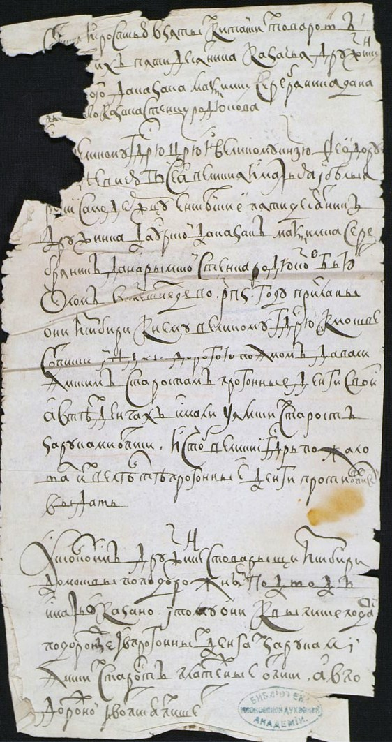
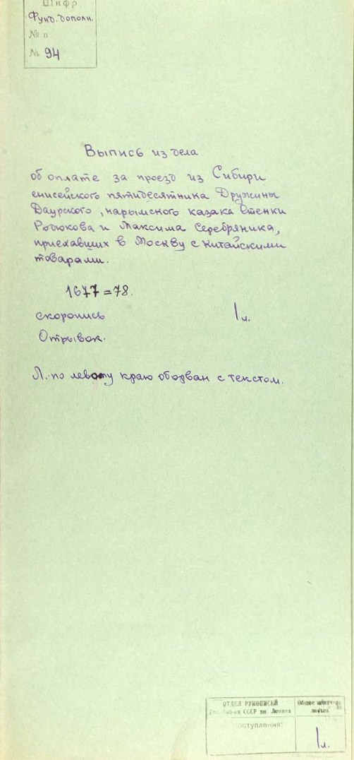

В Нарыме служил наш пращур Алексей Артемьев сын Родюков. Впервые он упоминается в «Челобитной нарымского священника Якова, приказчика пашенных крестьян Ф. Костарева, толмача Ф. Деева, служилых людей К. Сергеева, Н. Исакова, К. Никитина, Г. Савина, И. Деева, И. Новосильцова. Подана в Сибирском приказе 16 февраля 1643 г.»²: «Да он же Иван после тово ставил в службу в упалые места казачьих детей князь Григорьева Ол[е]шку да Олешку Ортемьева сына да Сенку Онтонова сына да Ивашка Оксенова сына да Первушку Кузмина сына, а государево жалованье их оклады имал себе денги». В окладных книгах Алексей Родюков указан с 1643 года, в 1681 он - пятидесятник, умер в 1682 году. Младший брат Алексея, Степан, был повёрстан в казачью службу в 1643 году, с 1662 упоминается как толмач (в 1687 году, через 40 с лишним лет службы, записан в десятниках).

Датировка документа «Выпись из дела об оплате за проезд из Сибири …» (1677=78) даёт основание связать привоз китайских товаров в Москву с отправленным в 1675 году посольством во главе с Н. Г. Милеску Спафарием³.

Начало XVII века ознаменовалось активным продвижением русских на восток. Это продвижение происходило, в основном, по водным артериям. Наиболее проторённый путь пролегал по реке Кети и связывал Тобольск с Енисейском. Из Тобольска обычно спускались по Иртышу, а затем «своею силою, шестами и бечевою» плыли вверх по Оби, у Нарыма входили в Кеть и далее, мимо Кетского острога поднимались к Маковскому, где и имелся волок, открывающий дорогу на Енисей⁴. Как свидетельствуют документальные источники, в 1609 году сургутские казаки-годовальщики, в их числе наш пращур Артемий (Ортюшка) Родюков, побывали в районах, где позднее возникли Маковский и Енисейский остроги⁵. В 1617 году по запросу тобольского воеводы князя Ивана Самойловича Куракина кетский воевода Чеботай Фёдорович Челищев произвёл расспрос служилых людей Луки Донскова и Артемия Родюкова. Вскоре в Тобольск Чеботаем Челищевым была отправлена отписка тобольскому воеводе Ивану Куракину о пути из Кетского острога на Енисей и Верхнюю Тунгуску с подробным описанием пути⁶.
Известно, что Кетская дорога в XVII, XVIII вв. была необычайно оживлена. На этой великой дороге были построены опорные пункты – остроги: Нарымский, Кетский, Маковский. Место расположения Нарымского острога менялось не один раз. В 1675 году, проезжая мимо острога, Николай Спафарий писал: «Да на левой стороне реки Оби старый город Нарым, а людей в нем никого нет. А ниже того старого города поставлен новый город Нарым же, от старого города в 10 верстах. А город Нарым не стоит по Оби реке, но на острову близ протоки, которая течет из Кети реки в Обь… А стоит город на высоком месте; и острог построен деревянный, в котором сидит воевода. А служилых людей только 40 человек. И около города по деревням пашенных людей немного… а хлеба родится немного. А остяков много и звериного промыслу много же наипаче горностаи…»; «… Да на левой стороне – деревня Соснина, от деревни Игнашкиной – верста»
В числе нарымских служилых людей были и наши предки. Обратимся к таможенным книгам сибирских городов XVII века⁷: «Книга служилым людям Нарымского острога за 1673/74 г.: “Книги Нарымского острогу всяких чинов служилым людем, и ружником, и оброчником з денежными их оклады прошлого 181-го году. … Десятники казачи: Олешка Ортемьев … Стенка Родюков … Филко Соснин … И всего во 181-м году по нарымским окладным росходным кнгам нарымских служилых людей, и ружников, и оброчников 63 члвка. …”; «Окладная книга Нарыма за 1680/81 г.: “Книги Нарымского острогу имянные нарымским всяких чинов служилым людем и ружником и оброчником з денежным их оклады 189 году. … пятидесятник Алексей Родюков, … рядовые … Стефан Родюков, … Филип Соснин …”; Именной указатель к таможенным книгам: «… Родюков Алексей Артемьев – нарымский казачий пятидесятник, в 1672 г. был ещё десятником … Родюков Стефан - нарымский пеший казак: в 1687 г. он уже десятник … Соснин Филипп - нарымский пеший казак, имеет пашню …; в июне 1679 г. “повез с Москвы товарную и денежную казну в Кетский острог”»
Видимо, наш пращур Филипп Степанович Соснин много раз совершал поездки в столицу за свою полувековую службу. Дорога была не близкая и опасная: на поездку из Тобольска в Москву уходило полгода, из Енисейска – год, а из Пекина – полтора года …
Как ни трудна была Кетская дорога, но она была самой удобной из всех, ведущих на восток. По ней проезжали послы, принцы, путешественники. Но вернёмся к посольству Н. Спафария в Китай. Подготовка посольства заняла два года. В Посольском приказе для него была составлена выписка о Китайском государстве, материалом для которой послужили сочинения миссионеров-иезуитов и донесения русских землепроходцев. Посольство, в состав которого вместе с вооружённой охраной входило 150 человек, выехало из Москвы 3 марта 1675 года. Вопрос о маршруте движения посольства из Тобольска в Китай посол тщательно изучал вместе с тобольским воеводой, который допросил об этом людей, ранее туда ездившим по торговым делам. Сибирским воеводам было велено оснастить экспедицию всем необходимым для длительной поездки, охранять её от нападений кочевых племён. Путь Н. Г. Спафария через Сибирь описан им в его труде, озаглавленном: «Книга, а в ней писано путешествие через царство Сибирское от города Тобольска и до самого рубежа государства Китайского, лета 7183, месяца мая в 3-й день».
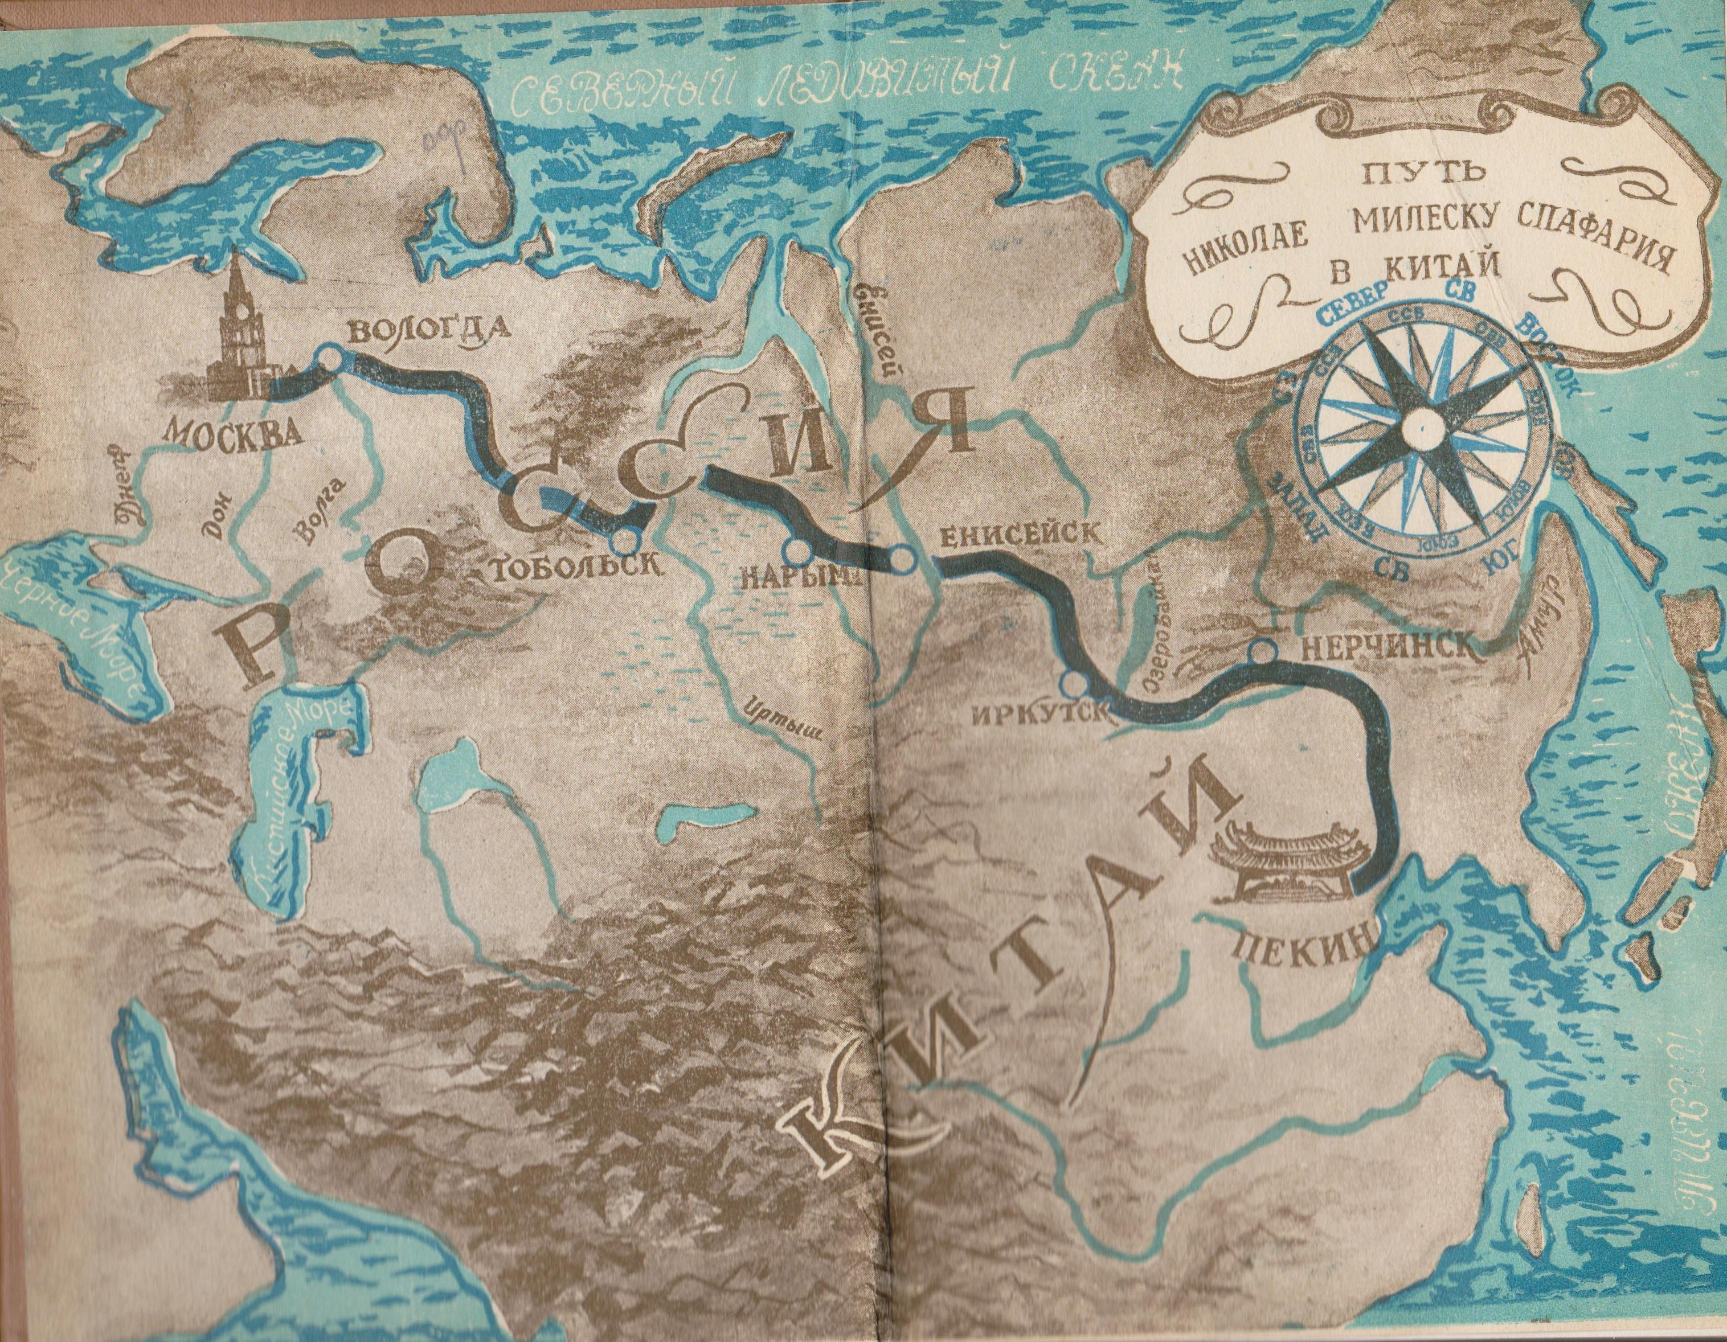

Отряд выехал из Тобольска 2 мая 1675 года … и 15 мая 1676 прибыл в Пекин. Переговоры с цинским правительством, ход которых изложен в «Статейном списке посольства Н. Г. Спафария в Цинскую империю», тянулись с мая по сентябрь 1676 года. Цинские чиновники отказали послу в ответной грамоте своего императора царю, ссылаясь на то, что русский царь не согласился выдать богдыхану перешедшего в русское подданство эвенкийского князя Гантимура. После этого Спафарий со всем посольством 1 сентября 1676 г. покидает Пекин. Только 5 января 1678 г. он возвратился в Москву. Несмотря на то, что посольство Н. Спафария не добилось дипломатических успехов, оно помогло русским людям больше узнать о китайском народе, его культуре и обычаях. Посольство доставило в Москву богатейшие географические и другие сведения о Китае и Сибири. Последнее важно подчеркнуть: в XVII веке в Европе мало знали о землях за Уралом, а представления о Китае порой носили фантастический характер. Русские землепроходцы, торговцы, служилые люди внесли существенный вклад в мировую науку открытиями и географическим изучением Сибири и Дальнего Востока.

«… ПОСЛАЛ СТОЛЬНИК И ВОЕВОДА 4 ЧЕЛОВЕКА ЕНИСЕЙСКИХ СЛУЖИЛЫХ ЛЮДЕЙ В ПРОВОЖАТЫХ И ДАЛ ИМ ТУ КАЗНУ НА РУКИ С РОСПИСЬЮ»

В Енисейске посольство Н. Спафария было задержано, его состав подвергли грубому обыску. Сразу по возвращении посольства было начато следствие по доносу посольского переводчика С. Безобразова, поданного летом 1677 года в Енисейскую приказную избу. Безобразов обвинял Спафария в различных злоупотреблениях и упущениях. Однако расследование установило беспочвенность поклёпа. Вот что писал посол об этом инциденте в Енисейске в своём дорожном дневнике: «В Енисейский приехали июня в 7-й день, и в Енисейском, не допустя до берега, встретил нас с его, великого государя, указом стольник и воевода Михайла Васильев сын Приклонский и велел нам из дощаников выйти вон всем, что были … А посланник в Енисейске жил июля до 9-го числа, а жили потому, что стольник и воевода не отпускал. Июля в 10-й день поехали чрез Маковский волок и июля в 14-й приехали в Маковский острог, и тут стояли июля до 20-го числа, ибо в готовности судов не было. … А за той казною, которая взята на великого государя у посланника и у всех служилых людей, как о том писано выше сего, послал стольник и воевода 4 человека енисейских служилых людей в провожатых и дал им ту казну на руки с росписью»⁸

¹Выпись из дела об оплате за проезд из Сибири енисейского пятидесятника Дружины Даурского, нарымского казака Стенки Родюкова и Максима Серебряника, приехавших в Москву с китайскими товарами. 1677=78. Скоропись. Отрывок.
²Зольникова Н. Д. «Нарымское дело» 1642-1647 гг.//Древнерусская рукописная книга и её бытование в Сибири. Новосибирск, 1982. – С. 223-232.
³Спафарий-Милеску Николай Гаврилович (1636-1708) – выдающийся представитель молдавской и русской культуры конца XVII – начала XVIII вв. В 1671 году прибыл в Москву к царю Алексею Михайловичу, назначен главным переводчиком Посольского приказа. В 1675 его назначают главой русского посольства в Китае. Главной целью посольства Н. Г. Спафария было установление регулярных дипломатических и торговых отношений с Цинской империей. Ему также поручалось поискать кратчайшие и наиболее удобные пути в Китай для посольств и торговых караванов, подробно описать эту страну и Сибирь.
⁴Рассамахин Ю. К. Кетская дорога//Труды ТГОИАМ. Т. VII. Томск, 1994. – С. 95-104.
⁵Бродников А. Енисейский острог: очерки по истории города и уезда. Красноярск, 1994.
⁶Отписка кетского воеводы Чеботая Челищева тобольскому воеводе князю Ивану Куракину о пути из Кетского острога на Енисей и Верхнюю Тунгуску (1617г. не ранее 3 июля)//Миллер Г. Ф. История Сибири…
⁷Таможенные книги сибирских городов XVII века. Вып. 6: Томск, Нарым, Берёзов/ Гл. ред. Д. Я. Резун. Новосибирск, 2004. – С. 54, 55, 57, 92, 93.
⁸Спафарий-Милеску Н. Г. Сибирь и Китай. Кишинёв, 1960. – С. 503-505.

